**中核工业体检接口移动**

**解决方案服务端**

|  |  |  |  |
| --- | --- | --- | --- |
| 撰写人 | 版本 | 日期 | 修改内容 |
| 高海亮 | 1.0 | 2014.10.06 | 新增登陆等接口 |

1. 登陆。 2

2．快速注册。 3

2.1短信验证注册 4

3．修改密码。 5

4．我的健康档案 5

4.1体检报告。 5

4.2 分类查看 7

4.2.1一般检查。 7

4.2.2内科检查 8

4.2.3女性检查 11

4.3历史体检 11

5.体检预约 12

6.健康管理 13

6.1重点关注 14

6.2自检管理 15

6.2.1我的自检 15

6.2.2新建自检信息 20

6.3获取医生的消息 20

7.常规检查 21

8.健康工具 22

8.1健康提醒 22

8.1.1新建提醒 23

8.1.2修改提醒信息 24

8.2健康周报 25

8.3体重管理 26

8.3.1体重管理详情 26

9.后台管理 27

# 登陆。

接口描述：中核工业员工体检移动解决方案登录接口

接口地址：http://localhost:8080/hospital/user/login.json

|  |  |  |  |
| --- | --- | --- | --- |
| 输入部分 | | | |
| 参数 | 参数类型 | 参数说明 | 是否必填 |
| name | String | 用户名 | Y |
| password | String | 密码 | Y |
| 输出部分 | | | |
| 返回类型 | | | |
| json |  |  |  |
| 返回字段说明 | | | |
| code | int | 接口返回状态 |  |
| msg | String | 成功失败描述 |  |
| info | Object |  |  |
| 请求实例 | | | |
| http://localhost:8080/hospital/user/login.json?name=zhansan&password=xxx | | | |
| 返回值实例 | | | |
| {  "code": 0,  "message": "ok",  "info": {  "name": "zhansan",  "password": "xxx"  }  } | | | |

点击登录的时候请求该接口。见图1.

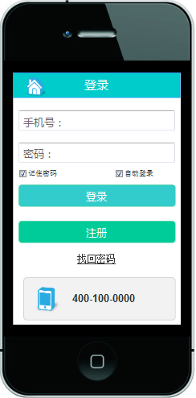

图 1

# 2．快速注册。

接口描述：中核工业员工体检移动解决方案登录接口

接口地址：http://localhost:8080/hospital/user/login.json

|  |  |  |  |
| --- | --- | --- | --- |
| 输入部分 | | | |
| 参数 | 参数类型 | 参数说明 | 是否必填 |
| name | String | 用户名 | Y |
| password | String | 密码 | Y |
| 输出部分 | | | |
| 返回类型 | | | |
| json |  |  |  |
| 返回字段说明 | | | |
| code | int | 接口返回状态 |  |
| msg | String | 成功失败描述 |  |
| info | Object |  |  |
| 请求实例 | | | |
| http://localhost:8080/hospital/user/login.json?name=zhansan&password=xxx | | | |
| 返回值实例 | | | |
| {  "code": 0,  "message": "ok",  "info": {  "name": "zhansan",  "password": "xxx"  }  } | | | |

点击登录的时候请求该接口。见图1.

请求该接口，新增一个用户。见图2

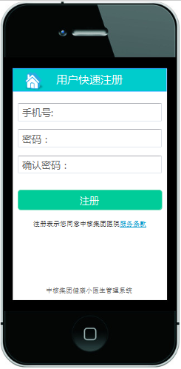

图2

## 2.1短信验证注册

请求该注册接口是，时验证短信验证码。

接口描述：中核工业员工体检移动解决方案登录接口

接口地址：http://localhost:8080/hospital/user/login.json

|  |  |  |  |
| --- | --- | --- | --- |
| 输入部分 | | | |
| 参数 | 参数类型 | 参数说明 | 是否必填 |
| name | String | 用户名 | Y |
| password | String | 密码 | Y |
| 输出部分 | | | |
| 返回类型 | | | |
| json |  |  |  |
| 返回字段说明 | | | |
| code | int | 接口返回状态 |  |
| msg | String | 成功失败描述 |  |
| info | Object |  |  |
| 请求实例 | | | |
| http://localhost:8080/hospital/user/login.json?name=zhansan&password=xxx | | | |
| 返回值实例 | | | |
| {  "code": 0,  "message": "ok",  "info": {  "name": "zhansan",  "password": "xxx"  }  } | | | |

点击登录的时候请求该接口。见图1.

# 3．修改密码。

修改密码接口，请求该接口更新密码。

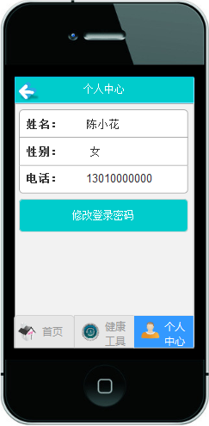

图3

# 4．我的健康档案

## 4.1体检报告。

获取体检报告详情接口。接口描述：中核工业员工体检移动解决方案登录接口

接口地址：http://localhost:8080/hospital/user/healthyDetail.json

|  |  |  |  |
| --- | --- | --- | --- |
| 输入部分 | | | |
| 参数 | 参数类型 | 参数说明 | 是否必填 |
| name | String | 用户名 | Y |
| password | String | 密码 | Y |
| 输出部分 | | | |
| 返回类型 | | | |
| json |  |  |  |
| 返回字段说明 | | | |
| code | int | 接口返回状态 |  |
| msg | String | 成功失败描述 |  |
| info | Object |  |  |
| 请求实例 | | | |
| http://localhost:8080/hospital/user/ healthyDetail.json?name=zhansan&password=xxx | | | |
| 返回值实例 | | | |
| {  "code": 0,  "message": "ok",  "info": {  "name": "zhansan",  "password": "xxx"  }  } | | | |

点击登录的时候请求该接口。见图1.

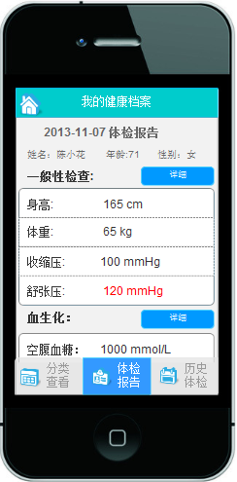

图4

## 4.2 分类查看

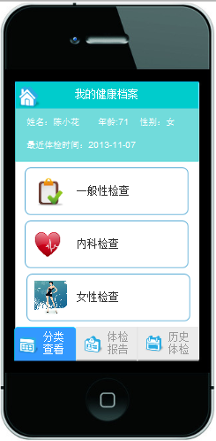

图5

### 4.2.1一般检查。

获取一般检查信息接口

接口描述：中核工业员工体检移动解决方案登录接口

接口地址：http://localhost:8080/hospital/user/ordinaryCheck.json

|  |  |  |  |
| --- | --- | --- | --- |
| 输入部分 | | | |
| 参数 | 参数类型 | 参数说明 | 是否必填 |
| name | String | 用户名 | Y |
| password | String | 密码 | Y |
| 输出部分 | | | |
| 返回类型 | | | |
| json |  |  |  |
| 返回字段说明 | | | |
| code | int | 接口返回状态 |  |
| msg | String | 成功失败描述 |  |
| info | Object |  |  |
| 请求实例 | | | |
| http://localhost:8080/hospital/user/ ordinaryCheck.json?name=zhansan&password=xxx | | | |
| 返回值实例 | | | |
| {  "code": 0,  "message": "ok",  "info": {  "name": "zhansan",  "password": "xxx"  }  } | | | |

点击登录的时候请求该接口。见图1.

### 4.2.2内科检查

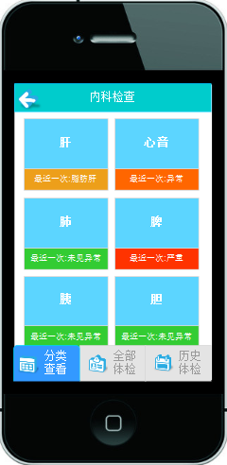

图6

#### 4.2.2.1脏器基本情况

脏器基本情况查询接口，获取内脏检查基本信息。

接口描述：中核工业员工体检移动解决方案登录接口

接口地址：http://localhost:8080/hospital/user/organBasicInfo.json

|  |  |  |  |
| --- | --- | --- | --- |
| 输入部分 | | | |
| 参数 | 参数类型 | 参数说明 | 是否必填 |
| name | String | 用户名 | Y |
| password | String | 密码 | Y |
| 输出部分 | | | |
| 返回类型 | | | |
| json |  |  |  |
| 返回字段说明 | | | |
| code | int | 接口返回状态 |  |
| message | String | 成功失败描述 |  |
| info | Object |  |  |
| 请求实例 | | | |
| http://localhost:8080/hospital/user/ organBasicInfo.json?name=zhansan&password=xxx | | | |
| 返回值实例 | | | |
| {  "code": 0,  "message": "ok",  "info": {  "name": "zhansan",  "password": "xxx"  }  } | | | |

点击登录的时候请求该接口。见图1.

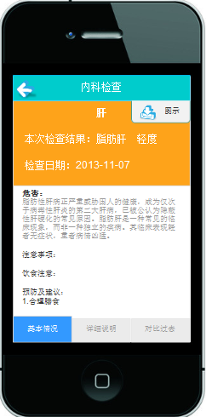

图7

#### 4.2.2.2脏器详细情况说明信息

脏器详细情况说明接口查询。

接口描述：中核工业员工体检移动解决方案登录接口

接口地址：http://localhost:8080/hospital/user/organDetail.json

|  |  |  |  |
| --- | --- | --- | --- |
| 输入部分 | | | |
| 参数 | 参数类型 | 参数说明 | 是否必填 |
| name | String | 用户名 | Y |
| password | String | 密码 | Y |
| 输出部分 | | | |
| 返回类型 | | | |
| json |  |  |  |
| 返回字段说明 | | | |
| code | int | 接口返回状态 |  |
| msg | String | 成功失败描述 |  |
| info | Object |  |  |
| 请求实例 | | | |
| http://localhost:8080/hospital/user/ organDetail.json?name=zhansan&password=xxx | | | |
| 返回值实例 | | | |
| {  "code": 0,  "message": "ok",  "info": {  "name": "zhansan",  "password": "xxx"  }  } | | | |

点击登录的时候请求该接口。见图1.

#### 4.2.2.3过去对比

查询脏器历史体检数据列表

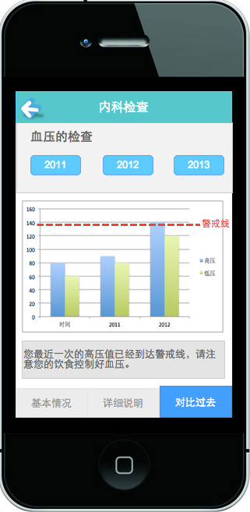

图8

### 4.2.3女性检查

查询女性检查信息接口

接口描述：中核工业员工体检移动解决方案登录接口

接口地址：http://localhost:8080/hospital/user/ladyCheck.json

|  |  |  |  |
| --- | --- | --- | --- |
| 输入部分 | | | |
| 参数 | 参数类型 | 参数说明 | 是否必填 |
| name | String | 用户名 | Y |
| password | String | 密码 | Y |
| 输出部分 | | | |
| 返回类型 | | | |
| json |  |  |  |
| 返回字段说明 | | | |
| code | int | 接口返回状态 |  |
| msg | String | 成功失败描述 |  |
| info | Object |  |  |
| 请求实例 | | | |
| http://localhost:8080/hospital/user/ ladyCheck.json?name=zhansan&password=xxx | | | |
| 返回值实例 | | | |
| {  "code": 0,  "message": "ok",  "info": {  "name": "zhansan",  "password": "xxx"  }  } | | | |

点击登录的时候请求该接口。见图1.

## 4.3历史体检

获取历史体检报告列表信息接口。

接口描述：中核工业员工体检移动解决方案登录接口

接口地址：http://localhost:8080/hospital/user/historyCheckList.json

|  |  |  |  |
| --- | --- | --- | --- |
| 输入部分 | | | |
| 参数 | 参数类型 | 参数说明 | 是否必填 |
| name | String | 用户名 | Y |
| password | String | 密码 | Y |
| 输出部分 | | | |
| 返回类型 | | | |
| json |  |  |  |
| 返回字段说明 | | | |
| code | int | 接口返回状态 |  |
| msg | String | 成功失败描述 |  |
| info | Object |  |  |
| 请求实例 | | | |
| http://localhost:8080/hospital/user/ historyCheckList.json?name=zhansan&password=xxx | | | |
| 返回值实例 | | | |
| {  "code": 0,  "message": "ok",  "info": {  "name": "zhansan",  "password": "xxx"  }  } | | | |

点击登录的时候请求该接口。见图1.

# 5.体检预约

预约体检接口，预约成功，体检表新增一天数据。

接口描述：中核工业员工体检移动解决方案登录接口

接口地址：http://localhost:8080/hospital/user/PhysicalExaminationReservation.json

|  |  |  |  |
| --- | --- | --- | --- |
| 输入部分 | | | |
| 参数 | 参数类型 | 参数说明 | 是否必填 |
| name | String | 用户名 | Y |
| password | String | 密码 | Y |
| 输出部分 | | | |
| 返回类型 | | | |
| json |  |  |  |
| 返回字段说明 | | | |
| code | int | 接口返回状态 |  |
| msg | String | 成功失败描述 |  |
| info | Object |  |  |
| 请求实例 | | | |
| http://localhost:8080/hospital/user/PhysicalExaminationReservation.json?name=zhansan&password=xxx | | | |
| 返回值实例 | | | |
| {  "code": 0,  "message": "ok",  "info": {  "name": "zhansan",  "password": "xxx"  }  } | | | |

点击登录的时候请求该接口。见图1.

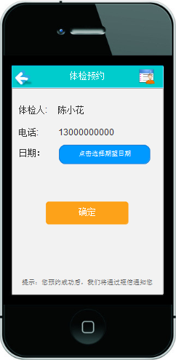

图9

# 6.健康管理

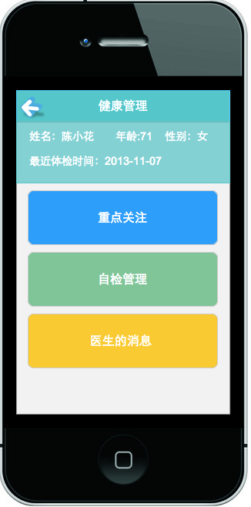

图10

## 6.1重点关注

获取重点关注列表信息接口。

接口描述：中核工业员工体检移动解决方案登录接口

接口地址：http://localhost:8080/hospital/user/emphasisAttention.json

|  |  |  |  |
| --- | --- | --- | --- |
| 输入部分 | | | |
| 参数 | 参数类型 | 参数说明 | 是否必填 |
| name | String | 用户名 | Y |
| password | String | 密码 | Y |
| 输出部分 | | | |
| 返回类型 | | | |
| json |  |  |  |
| 返回字段说明 | | | |
| code | int | 接口返回状态 |  |
| msg | String | 成功失败描述 |  |
| info | Object |  |  |
| 请求实例 | | | |
| http://localhost:8080/hospital/user/login.json?name=zhansan&password=xxx | | | |
| 返回值实例 | | | |
| {  "code": 0,  "message": "ok",  "info": {  "name": "zhansan",  "password": "xxx"  }  } | | | |

点击登录的时候请求该接口。见图1.

获取重点关注列表信息接详情接口。

接口描述：中核工业员工体检移动解决方案登录接口

接口地址：http://localhost:8080/hospital/user/login.json

|  |  |  |  |
| --- | --- | --- | --- |
| 输入部分 | | | |
| 参数 | 参数类型 | 参数说明 | 是否必填 |
| name | String | 用户名 | Y |
| password | String | 密码 | Y |
| 输出部分 | | | |
| 返回类型 | | | |
| json |  |  |  |
| 返回字段说明 | | | |
| code | int | 接口返回状态 |  |
| msg | String | 成功失败描述 |  |
| info | Object |  |  |
| 请求实例 | | | |
| http://localhost:8080/hospital/user/login.json?name=zhansan&password=xxx | | | |
| 返回值实例 | | | |
| {  "code": 0,  "message": "ok",  "info": {  "name": "zhansan",  "password": "xxx"  }  } | | | |

点击登录的时候请求该接口。见图1.

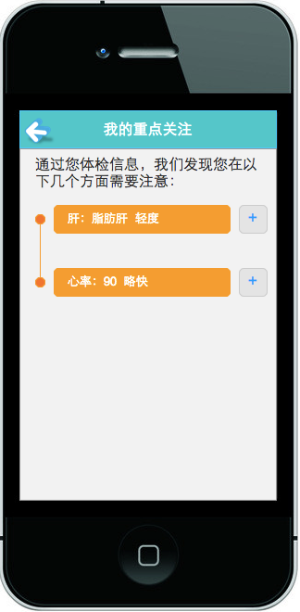

图11

## 6.2自检管理

### 6.2.1我的自检

获取是否开启自检信息接口，返回是否开启信息。

接口描述：中核工业员工体检移动解决方案登录接口

接口地址：http://localhost:8080/hospital/user/myselfCheck.json

|  |  |  |  |
| --- | --- | --- | --- |
| 输入部分 | | | |
| 参数 | 参数类型 | 参数说明 | 是否必填 |
| name | String | 用户名 | Y |
| password | String | 密码 | Y |
| 输出部分 | | | |
| 返回类型 | | | |
| json |  |  |  |
| 返回字段说明 | | | |
| code | int | 接口返回状态 |  |
| msg | String | 成功失败描述 |  |
| info | Object |  |  |
| 请求实例 | | | |
| http://localhost:8080/hospital/user/ myselfCheck.json?name=zhansan&password=xxx | | | |
| 返回值实例 | | | |
| {  "code": 0,  "message": "ok",  "info": {  "name": "zhansan",  "password": "xxx"  }  } | | | |

点击登录的时候请求该接口。见图1.

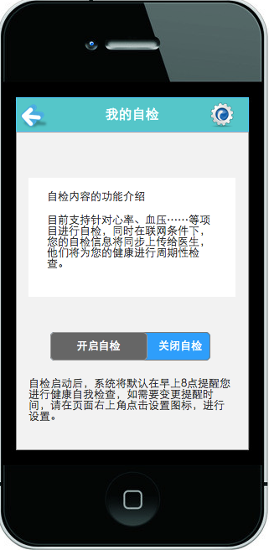

图12

#### 6.2.1.2自检医生留言

获取未读消息接口，获取未读消息列表。

接口描述：中核工业员工体检移动解决方案登录接口

接口地址：http://localhost:8080/hospital/user/getAllMessage.json

|  |  |  |  |
| --- | --- | --- | --- |
| 输入部分 | | | |
| 参数 | 参数类型 | 参数说明 | 是否必填 |
| name | String | 用户名 | Y |
| password | String | 密码 | Y |
| 输出部分 | | | |
| 返回类型 | | | |
| json |  |  |  |
| 返回字段说明 | | | |
| code | int | 接口返回状态 |  |
| msg | String | 成功失败描述 |  |
| info | Object |  |  |
| 请求实例 | | | |
| http://localhost:8080/hospital/user/login.json?name=zhansan&password=xxx | | | |
| 返回值实例 | | | |
| {  "code": 0,  "message": "ok",  "info": {  "name": "zhansan",  "password": "xxx"  }  } | | | |

点击登录的时候请求该接口。见图1.

#### 6.2.1.3获取单条留言

获取单条详情接口。获取单条留言详情

接口描述：中核工业员工体检移动解决方案登录接口

接口地址：http://localhost:8080/hospital/user/login.json

|  |  |  |  |
| --- | --- | --- | --- |
| 输入部分 | | | |
| 参数 | 参数类型 | 参数说明 | 是否必填 |
| name | String | 用户名 | Y |
| password | String | 密码 | Y |
| 输出部分 | | | |
| 返回类型 | | | |
| json |  |  |  |
| 返回字段说明 | | | |
| code | int | 接口返回状态 |  |
| msg | String | 成功失败描述 |  |
| info | Object |  |  |
| 请求实例 | | | |
| http://localhost:8080/hospital/user/login.json?name=zhansan&password=xxx | | | |
| 返回值实例 | | | |
| {  "code": 0,  "message": "ok",  "info": {  "name": "zhansan",  "password": "xxx"  }  } | | | |

点击登录的时候请求该接口。见图1.

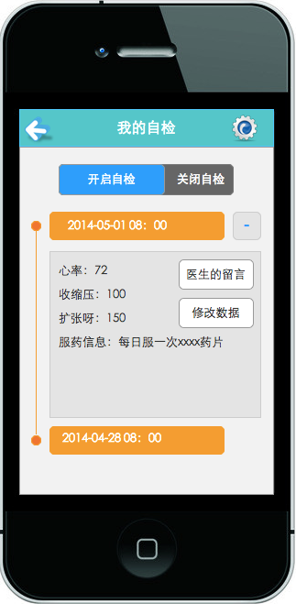

图13

#### 6.2.1.2获取全部留言

获取全部医生留言接口。

接口描述：中核工业员工体检移动解决方案登录接口

接口地址：http://localhost:8080/hospital/user/getAllMessage.json

|  |  |  |  |
| --- | --- | --- | --- |
| 输入部分 | | | |
| 参数 | 参数类型 | 参数说明 | 是否必填 |
| name | String | 用户名 | Y |
| password | String | 密码 | Y |
| 输出部分 | | | |
| 返回类型 | | | |
| json |  |  |  |
| 返回字段说明 | | | |
| code | int | 接口返回状态 |  |
| msg | String | 成功失败描述 |  |
| info | Object |  |  |
| 请求实例 | | | |
| http://localhost:8080/hospital/user/getAllMessage.json?name=zhansan&password=xxx | | | |
| 返回值实例 | | | |
| {  "code": 0,  "message": "ok",  "info": {  "name": "zhansan",  "password": "xxx"  }  } | | | |

点击登录的时候请求该接口。见图1.

#### 6.2.1.4修改自检信息

修改自检信息接口

接口描述：中核工业员工体检移动解决方案登录接口

接口地址：http://localhost:8080/hospital/user/updateSelfCheck.json

|  |  |  |  |
| --- | --- | --- | --- |
| 输入部分 | | | |
| 参数 | 参数类型 | 参数说明 | 是否必填 |
| name | String | 用户名 | Y |
| password | String | 密码 | Y |
| 输出部分 | | | |
| 返回类型 | | | |
| json |  |  |  |
| 返回字段说明 | | | |
| code | int | 接口返回状态 |  |
| msg | String | 成功失败描述 |  |
| info | Object |  |  |
| 请求实例 | | | |
| http://localhost:8080/hospital/user/updateSelfCheck.json?name=zhansan&password=xxx | | | |
| 返回值实例 | | | |
| {  "code": 0,  "message": "ok",  "info": {  "name": "zhansan",  "password": "xxx"  }  } | | | |

点击登录的时候请求该接口。见图1.

### 6.2.2新建自检信息

新建自检信息接口，新增自检信息。

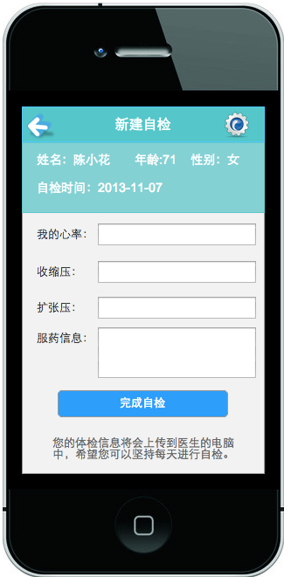

图14

## 6.3获取医生的消息

获取意思消息和自检管理的医生留言共用，默认获取全部信息，选择未读信息，获取未读信息。

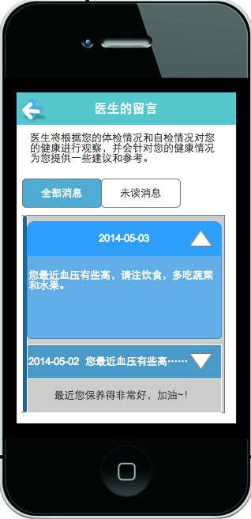

图15

# 7.常规检查

获取常规检查信息接口。

接口描述：中核工业员工体检移动解决方案登录接口

接口地址：http://localhost:8080/hospital/user/ordinaryCheck.json

|  |  |  |  |
| --- | --- | --- | --- |
| 输入部分 | | | |
| 参数 | 参数类型 | 参数说明 | 是否必填 |
| name | String | 用户名 | Y |
| password | String | 密码 | Y |
| 输出部分 | | | |
| 返回类型 | | | |
| json |  |  |  |
| 返回字段说明 | | | |
| code | int | 接口返回状态 |  |
| msg | String | 成功失败描述 |  |
| info | Object |  |  |
| 请求实例 | | | |
| http://localhost:8080/hospital/user/login.json?name=zhansan&password=xxx | | | |
| 返回值实例 | | | |
| {  "code": 0,  "message": "ok",  "info": {  "name": "zhansan",  "password": "xxx"  }  } | | | |

点击登录的时候请求该接口。见图1.

# 8.健康工具

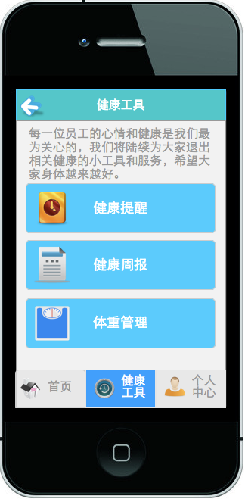

图16

## 8.1健康提醒

获取健康提醒列表接口。

接口描述：中核工业员工体检移动解决方案登录接口

接口地址：http://localhost:8080/hospital/user/healthReminder.json

|  |  |  |  |
| --- | --- | --- | --- |
| 输入部分 | | | |
| 参数 | 参数类型 | 参数说明 | 是否必填 |
| name | String | 用户名 | Y |
| password | String | 密码 | Y |
| 输出部分 | | | |
| 返回类型 | | | |
| json |  |  |  |
| 返回字段说明 | | | |
| code | int | 接口返回状态 |  |
| msg | String | 成功失败描述 |  |
| info | Object |  |  |
| 请求实例 | | | |
| http://localhost:8080/hospital/user/healthReminder.json?name=zhansan&password=xxx | | | |
| 返回值实例 | | | |
| {  "code": 0,  "message": "ok",  "info": {  "name": "zhansan",  "password": "xxx"  }  } | | | |

点击登录的时候请求该接口。见图1.

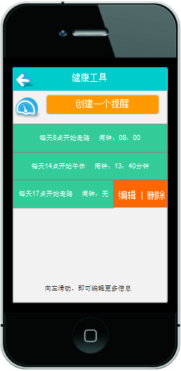

图17

### 8.1.1新建提醒

新增提醒接口，新增一个提醒

接口描述：中核工业员工体检移动解决方案登录接口

接口地址：http://localhost:8080/hospital/user/newReminder.json

|  |  |  |  |
| --- | --- | --- | --- |
| 输入部分 | | | |
| 参数 | 参数类型 | 参数说明 | 是否必填 |
| name | String | 用户名 | Y |
| password | String | 密码 | Y |
| 输出部分 | | | |
| 返回类型 | | | |
| json |  |  |  |
| 返回字段说明 | | | |
| code | int | 接口返回状态 |  |
| msg | String | 成功失败描述 |  |
| info | Object |  |  |
| 请求实例 | | | |
| http://localhost:8080/hospital/user/ newReminder.json?name=zhansan&password=xxx | | | |
| 返回值实例 | | | |
| {  "code": 0,  "message": "ok",  "info": {  "name": "zhansan",  "password": "xxx"  }  } | | | |

点击登录的时候请求该接口。见图1.

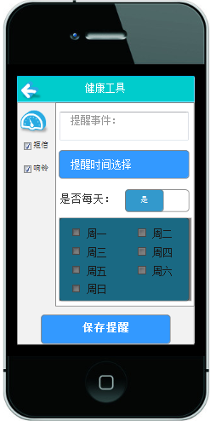

图18

### 8.1.2修改提醒信息

修改提醒信息接口，点击保存请求修改提醒信息接口，如果是修改带有id,执行修改操作，如果是新增执行新增。

接口描述：中核工业员工体检移动解决方案登录接口

接口地址：http://localhost:8080/hospital/user/updateReminder.json

|  |  |  |  |
| --- | --- | --- | --- |
| 输入部分 | | | |
| 参数 | 参数类型 | 参数说明 | 是否必填 |
| name | String | 用户名 | Y |
| password | String | 密码 | Y |
| 输出部分 | | | |
| 返回类型 | | | |
| json |  |  |  |
| 返回字段说明 | | | |
| code | int | 接口返回状态 |  |
| msg | String | 成功失败描述 |  |
| info | Object |  |  |
| 请求实例 | | | |
| http://localhost:8080/hospital/user/updateReminder.json?name=zhansan&password=xxx | | | |
| 返回值实例 | | | |
| {  "code": 0,  "message": "ok",  "info": {  "name": "zhansan",  "password": "xxx"  }  } | | | |

点击登录的时候请求该接口。见图1.

## 8.2健康周报

获取健康周边信息接口

接口描述：中核工业员工体检移动解决方案登录接口

接口地址：http://localhost:8080/hospital/user/getWeekHelthy.json

|  |  |  |  |
| --- | --- | --- | --- |
| 输入部分 | | | |
| 参数 | 参数类型 | 参数说明 | 是否必填 |
| name | String | 用户名 | Y |
| password | String | 密码 | Y |
| 输出部分 | | | |
| 返回类型 | | | |
| json |  |  |  |
| 返回字段说明 | | | |
| code | int | 接口返回状态 |  |
| msg | String | 成功失败描述 |  |
| info | Object |  |  |
| 请求实例 | | | |
| http://localhost:8080/hospital/user/getWeekHelthy.json?name=zhansan&password=xxx | | | |
| 返回值实例 | | | |
| {  "code": 0,  "message": "ok",  "info": {  "name": "zhansan",  "password": "xxx"  }  } | | | |

点击登录的时候请求该接口。见图1.

## 8.3体重管理

获取体重管理文章列表（后台推送）。

接口描述：中核工业员工体检移动解决方案登录接口

接口地址：http://localhost:8080/hospital/user/getWeightList.json

|  |  |  |  |
| --- | --- | --- | --- |
| 输入部分 | | | |
| 参数 | 参数类型 | 参数说明 | 是否必填 |
| name | String | 用户名 | Y |
| password | String | 密码 | Y |
| 输出部分 | | | |
| 返回类型 | | | |
| json |  |  |  |
| 返回字段说明 | | | |
| code | int | 接口返回状态 |  |
| msg | String | 成功失败描述 |  |
| info | Object |  |  |
| 请求实例 | | | |
| http://localhost:8080/hospital/user/login.json?name=zhansan&password=xxx | | | |
| 返回值实例 | | | |
| {  "code": 0,  "message": "ok",  "info": {  "name": "zhansan",  "password": "xxx"  }  } | | | |

点击登录的时候请求该接口。见图1.

### 8.3.1体重管理详情

点击文章标题请求文章详情。

接口描述：中核工业员工体检移动解决方案登录接口

接口地址：http://localhost:8080/hospital/user/getWeightDetail.json

|  |  |  |  |
| --- | --- | --- | --- |
| 输入部分 | | | |
| 参数 | 参数类型 | 参数说明 | 是否必填 |
| name | String | 用户名 | Y |
| password | String | 密码 | Y |
| 输出部分 | | | |
| 返回类型 | | | |
| json |  |  |  |
| 返回字段说明 | | | |
| code | int | 接口返回状态 |  |
| msg | String | 成功失败描述 |  |
| info | Object |  |  |
| 请求实例 | | | |
| http://localhost:8080/hospital/user/getWeightDetail.json?name=zhansan&password=xxx | | | |
| 返回值实例 | | | |
| {  "code": 0,  "message": "ok",  "info": {  "name": "zhansan",  "password": "xxx"  }  } | | | |

点击登录的时候请求该接口。见图1.

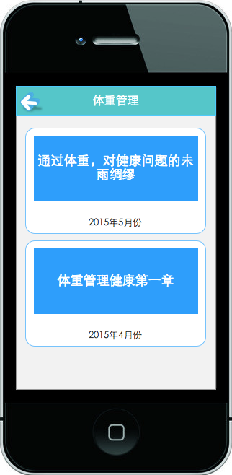

图19

# 9.后台管理

需要给出员工信息表，体检信息表，预约体检等表接口信息。